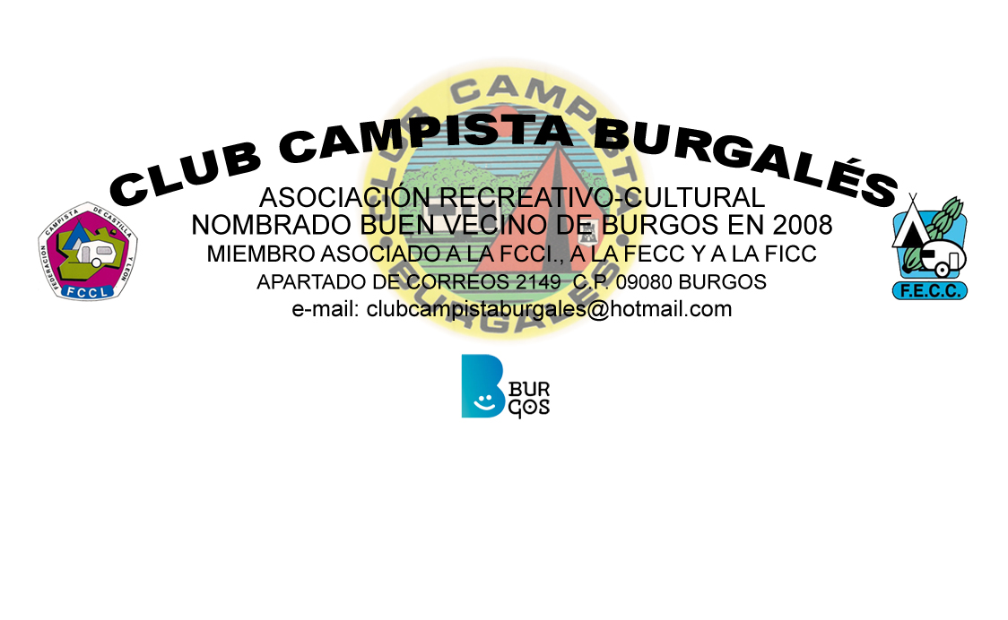

PROGRAMA II ACAMPADA DEL NIÑO

Día 05, Viernes
18:00 - Recepción de participantes.
22:30 - Bingo con chocolate.

Día 06, Sábado

11:30 - Partido de futbol padres contra hijos.
14:30 - Comida ofrecida por la organización macarrones y filetes de lomo.
16:00 - Juegos infantiles e hinchables con monitor. Para mayores, campeonato de petanca.
20:00 - Merienda cena para los niños, perritos calientes.
20:30 - Cine.
21:30 - Cena huevos con …..
22:30 - Cazatesoros nocturno. Preparar linternas, frontales etc….

Día 07, Domingo

11:00 - Campeonato “mundial” de campos quemados.
12:30 - Gyncana para los padres preparada por los niños.
14:30 - Comida opcional en el restaurante del camping.
16:30 - Entrega de trofeos.
17:00 - Despedida y cierre. Buen viaje.

